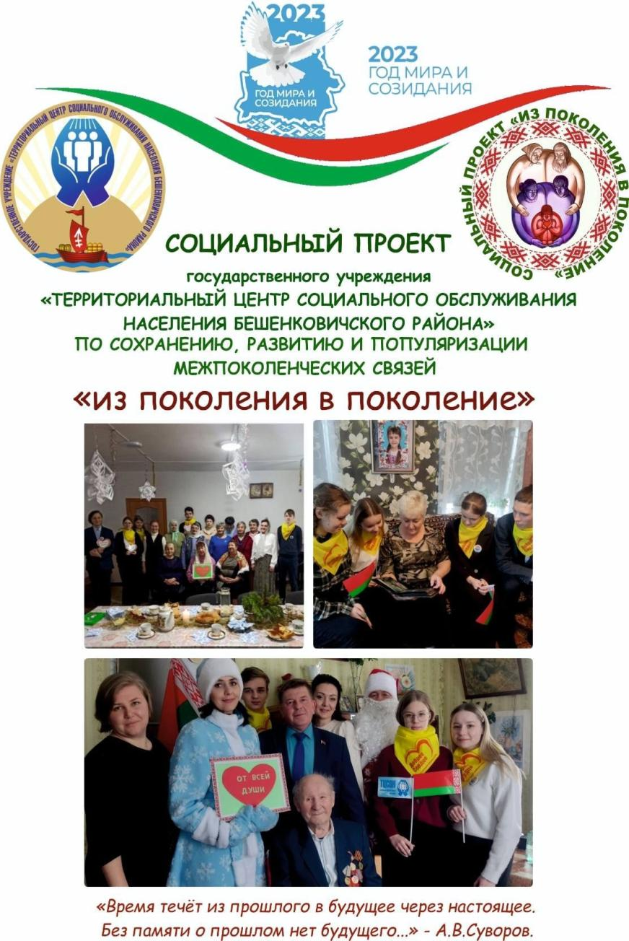
Государственное учреждение «Территориальный центр социального обслуживания населения Бешенковичского района»

СОГЛАСОВАНО УТВЕРЖДАЮ
Первый секретарь Директор ТЦСОН
Бешенковичского районного Бешенковичского района
комитета ОО «БРСМ» __________ А.С.Моцевич ________О.В.Фиешко 31.01.2023
31.01.2023

Программа социального проекта
«Из поколения в поколение»

Авторы - составители:
заведующий отделением
дневного пребывания
для граждан пожилого возраста
Е.В.Адамович
Заведующий отделением
дневного пребывания
для инвалидов
А.А.Цепото

Бешенковичи, 2023 год
Пояснительная записка

В настоящее время, когда происходят большие перемены в экономической, политической и социокультурной жизни нашей страны, наблюдается снижение морально-нравственной устойчивости человека, его способности к сохранению национальных ориентиров, огромную роль приобретает необходимость формирования духовного - нравственного здоровья и гражданско-патриотической позиции у подрастающего поколения, воспитание истинных патриотов, самостоятельно мыслящих, активно действующих, обладающих нравственными принципами молодых людей. Вместе с различными переменами в жизни общества, наблюдается снижение социальной активности людей, сокращение или вовсе отсутствие межличностных взаимодействий, особенно ярко такая тенденция проявляется среди людей пожилого возраста. Часто мы наблюдаем, что круг социальных связей пожилого человека сужается до отношений с семьей, и по этим причинам утрачивается в обществе межпоколенческая связь.
В современном мире важную роль в укреплении межпоколенческих связей, формировании духовно-нравственных ценностей и в проявлении активной гражданско-патриотической позиции является взаимодействие между подрастающим поколением и пожилыми людьми. Изучая историю нашей страны через судьбы людей старшего возраста, молодое поколение учится гражданской ответственности, уважению к старшим и сохранению исторической преемственности поколений. Проект «Из поколения в поколение» предусматривает взаимодействие между молодым поколениям, пожилыми людьми и инвалидами. Проект разработан в целях передачи опыта и знаний молодым людям об историческом развитии своей Родины, национальных традиций своего народа, а также развития патриотического воспитания и формирования гражданской позиции у молодого поколения, уважения к людям старшего возраста и сохранения преемственности поколений. Вовлечение людей молодого возраста в реализацию мероприятий проекта будет способствовать их гражданско-патриотическому и духовно-нравственному воспитанию.
Актуальность проекта заключается в том, что в настоящее время существует необходимость в духовно-нравственном и гражданско-патриотическом воспитании молодежи, в уважительном отношении к пожилым людям и инвалидам, оказании им помощи и в передачи правдивых исторических знаний и жизненного опыта от старшего поколения к младшему.
Новизна проекта связана с налаживанием межпоколенческого взаимодействия:
- молодое поколение получает знания исторической правды, социального опыта предыдущих поколений, возможность быть полезными обществу через оказание социально-бытовой, моральной поддержки и помощи пожилым людям, в том числе и в освоении современных информационных технологий;
- для старшего поколения появляется возможность избежать одиночества, передать молодежи полезный опыт и правдивые знания истории, осознание своей активной роли в развитии общества нашей страны;

- для общества – установление отношения между поколениями, снижение социальной напряженности, формирование толерантности для достижения идей мира и созидания в обществе.
Участники проекта: пожилые люди, люди с инвалидностью, являющиеся получателями услуг отделений ТЦСОН Бешенковичского района, волонтёры, (в том числе волонтёры «серебряного возраста») ТЦСОН, представители Совета пожилых граждан, волонтёры Бешенковичского районного комитета ОО «БРСМ», «Доброе Сердце», пионерская дружина Бешенковичского совета ОО «БРПО».
Цель проекта:
создание условий для диалога между представителями разных поколений на территории Бешенковичского района;
формирование у подрастающего поколения нашего района гражданской ответственности, уважение к людям старшего возраста и сохранение исторической преемственности поколений.
Задачи проекта:
организовать взаимодействие молодого поколения с пожилыми людьми и инвалидами через реализацию мероприятий проекта;
вовлечь представителей молодого поколения в реализацию мероприятий, направленные на заботу и помощь о старшем поколении;
помочь пожилым людям и инвалидам повысить социальную активность, почувствовать собственную социальную значимость;
изучить исторический опыт страны через судьбы участников проекта из числа людей старшего возраста;
укрепить социальную и духовную связь между поколениями в Бешенковичском районе.
Направления проекта
1. Гражданско-патриотическое направление.
2. Духовно-нравственное направление.
3. Культурно-досуговое направление.
Срок реализации проекта: 2023 год.
Механизмы реализации проекта: совместные тематические встречи, беседы, историко-патриотические мероприятия, праздничные и спортивные мероприятия, круглые столы, совместные экскурсии и туристические походы, участие в патриотических и благотворительных акциях, выездные мероприятия.
Управление проектом: организацию, проведение мероприятий и ответственными за реализацию проекта являются заведующий отделением дневного пребывания для граждан пожилого возраста и отделения дневного пребывания для инвалидов ТЦСОН Бешенковичского района, первый секретарь Бешенковичского районного комитета ОО «БРСМ».
Характеристика проекта
- Организация совместных тематических встреч, круглых столов, диалоговых площадок (например: межпоколенческий диалог «Спасибо, что мы есть», «На пути из прошлого в будущее», вечер памяти «Ради мира на земле», круглый стол «От семьи дорожка к дому и народу», т.д.).
- Проведение индивидуальных и групповых информационно-патриотических, духовно-нравственных бесед.
- Совместное участие в праздничных, концертных мероприятий (например: Масленичные гулянья, День Конституции Республики Беларусь, Святая Пасха, День Победы, День семьи, День пожилых людей, День волонтёра, День инвалида, Новогодние праздники).
- Посещение одиноких и одиноко проживающих пожилых людей и людей с инвалидностью, оказание социально-бытовой помощи, организация досуга через общение, просмотр фотоальбомов и другие способы продуктивного взаимодействия.
- Участие в патриотических и благотворительных акциях (например: «Пасхальные радости», «Подарок ветерану», «Подари ребенку улыбку», «Забота», «Подари новогоднее чудо»).
- Совместные экскурсии и туристические походы (например: экскурсионная поездка в г.Полоцк, в г. Витебск музей М.Ф. Шмырёва, по Святыням Бешенковичская края, туристический поход в летний парк).
- Организация выставок декоративно-прикладного творчества, приуроченных к праздничным и памятным датам.
- Поздравительные программы для пожилых людей и людей с инвалидностью от молодого поколения (с 23 Февраля, с 8 Марта, Днём матери, Днём пожилых людей, Днём волонтёров).
Ожидаемые результаты
Проект позволит пожилым людям, являющимся получателями услуг ТЦСОН Бешенковичского района, почувствовать себя социально значимыми единицами в обществе, повысить социальную активность, сформировать у подрастающего поколения чувств патриотизма, твёрдой гражданской позиции, сострадания и милосердия к пожилым людям и инвалидам.
Оценка результатов проекта: анализ проведенных мероприятий (количественный и качественный), опрос участников проекта об эффективности проведенных мероприятий для их психологического и социального состояния.
В результате реализации проекта «Из поколения в поколение» будет создан одноимённый фотоархив совместных мероприятий и встреч. Информация о реализации мероприятий проекта будет размещаться в СМИ.
Бюджет проекта: за счет собственных средств организаций, участвующих в проекте.

Примерный тематический план
для реализации межпоколенческого проекта
«Из поколения в поколение» на 2023 год

№ п/п | Наименование мероприятия | Дата проведения | Форма проведения
1. | «Спасибо, что мы есть» с просмотром видеофильма «На пути из прошлого в будущее»  Выезд на дом со студенческим отрядом волонтёров БРСМ г.Витебска с целью оказания помощи пожилым людям  «Вкусные традиции Масленицы: как на масляной неделе пироги, блиночки ели»  Блинная акция (поздравление одиноких и одиноко проживающих пожилых людей с Масленичными праздниками) | Февраль | Межпоколенческий диалог  Оказание социально-бытовой помощи  Развлекательная программа, дегустация народных блюд
3. | «Про весну, любовь и красоту» | Март | Шоу-программа к Международному дню женщин
4. | «Пасха: история и традиции»  «Пасхальные радости» - поздравление одиноких и одиноко проживающих пожилых людей и людей с инвалидностью на дому пасхальными куличами. | Апрель | Встреча со священником  Акция
5. | «От семьи дорожка к роду и народу»,  «Мир, в котором тебя любят»  «Бабушкин совет для внуков» - добрые советы в видеозаписи от старшего поколение молодому поколению. | Май | Круглый стол.  Выставка творчества от воспитанников воскресной школы и волронтёров отряда «Доброе сердце» БРСМ  Мини-акция
6. | «Тропа здоровья» | Июнь | Туристический поход
7. | Поездка в г.Витебск в музей М.Ф. Шмырёва | Июль | Экскурсия
8. | «По страницам родной земли» | Август | Экскурсия в г.Полоцк
9. | День мудрости и внимания «Золото прожитых лет»  «Мое хобби»  «К бабушке на оладушки!»  «Прекрасные мгновенья прошлого»  «Спортивные приключения»  «Единства народа через мир и созидание» | Сентябрь | Праздничная программа ко дню пожилого человека  Выставка творческих работ  Дегустация блюд  Ретро фотовыставка  Спортивное мероприятие  Круглый стол
10. | «Тепло материнского  сердца»  «Лучшие слова тебе, моя мама» | Октябрь | Час общения  Поздравительная программа
11. | «Отчизне - жить и жизни быть» | Ноябрь | Час памяти
12. | «Пусть наша доброта согреет ваши души» | Декабрь | Поздравительная программа ко Дню волонтёра

